Отдел физической культуры и спорта ГО Красноуфимск

Муниципальное автономное учреждение дополнительного образования «Спортивная школа» ГО Красноуфимск

Соревнования по мини - футболу

«Ура! Каникулы!» среди обучающихся 2013-14 г. р.

ИТОГОВЫЙ ПРОТОКОЛ

ЕКП №

29.03.2024г. г. Красноуфимск

Соревнования по мини-футболу «Ура! Каникулы!»

среди обучающихся 2013-14 г.р.

29.03.2024. г. Красноуфимск

Судейская коллегия

№ | ФИО | категория | Выполняемая функция | Город
1 | Савин Олег Савватеевич |  | Главный судья | ГО Красноуфимск
2 | Санников Сергей  Александрович |  | Главный секретарь | ГО Красноуфимск
3 | Ощепков Иван Игоревич |  | Судья | ГО Красноуфимск

Итоги турнира:

1 место: «Красногорец» Арти (тренер Бугуев И.Н.)
2 место: СШ «Торнадо» (тренер Савин О.С.)
3 место: СШ «Форсаж» (тренер Санников С.А.)
4 место: РЦ ДОД (тренер Соболев Д.В.)

Турнир
по мини - футболу «Ура! Каникулы!» среди юношей 2013-14г.р.
(29.03.24г.)

№  п/п | к о м а н д а | 1 | 2 | 3 | 4 | р/м | очки | место
1 | «Красногорец» Арти | 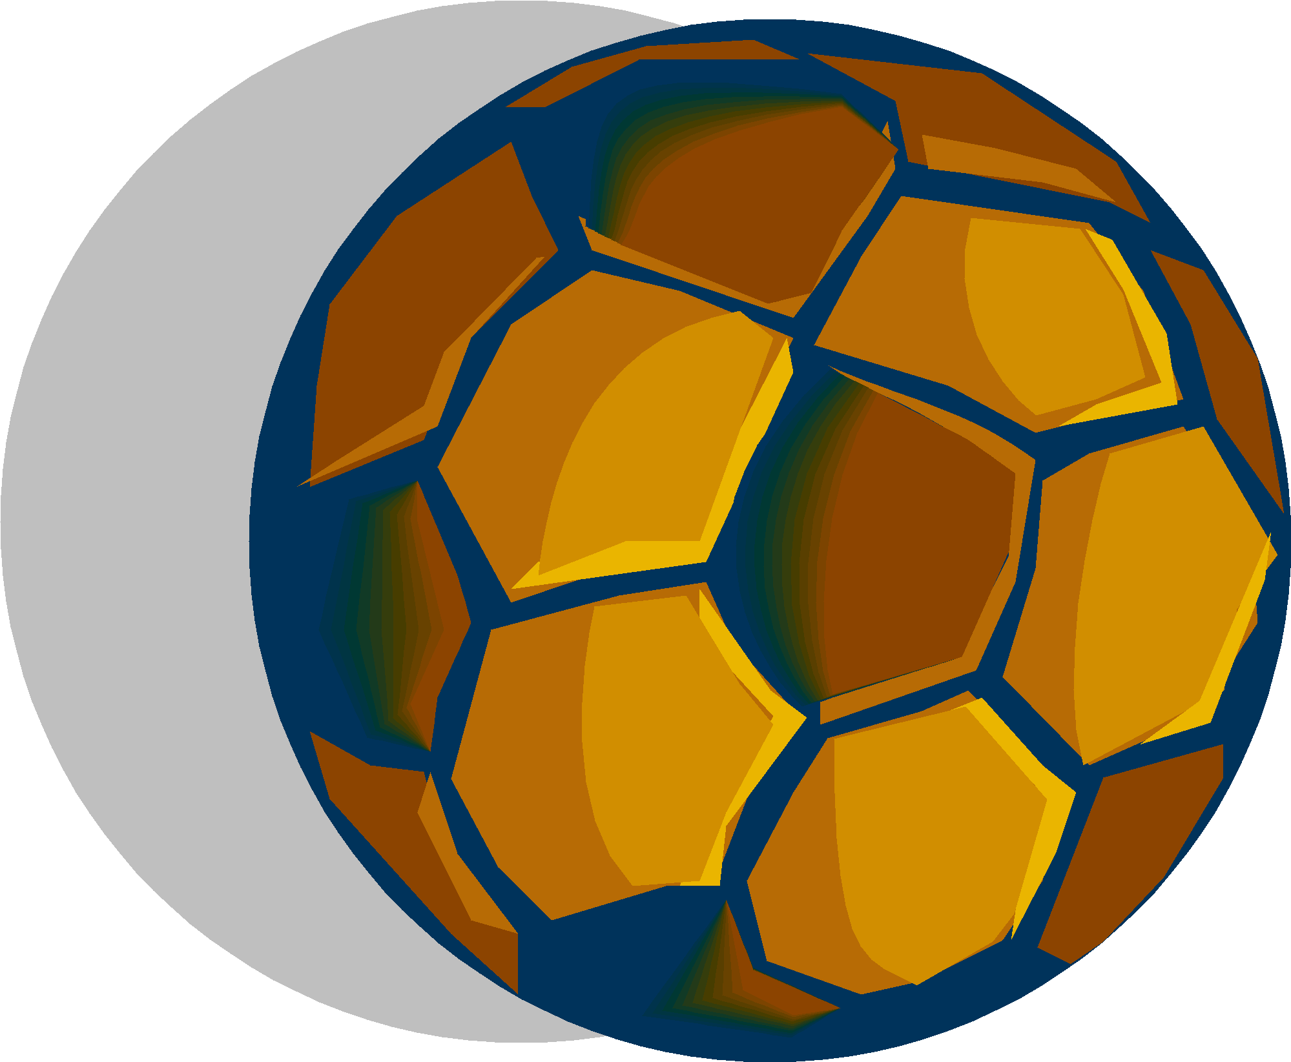 | 9 : 3  3 | 10 : 7  3 | 5 : 1  3 | 24/11 | 9 | 1
2 | СШ  «Форсаж» | 3 : 9  0 |  | 8 : 12  0 | 4 : 2  3 | 15/23 | 3 | 3
3 | СШ  «Торнадо» | 7 : 10  0 | 12 : 8  3 |  | 3 : 3  1 | 22/21 | 4 | 2
4 | РЦ ДОД  Красноуфимский округ | 1 : 5  0 | 2 : 4  0 | 3 : 3  1 |  | 6/12 | 1 | 4

Регламент турнира:
9.40. Судейская коллегия, жеребьевка игр.
9.50. Построение, парад открытия турнира.
10.00 – 13.30. Проведение матчей в группах соответствии с расписанием
13.40. Награждение победителя и призёров турнира
Главный судья соревнований: Савин О.С. (тренер МАУ ДО СШ Красноуфимск)

Списки участников соревнований.

- Команда «Красногорец» Арти (тренер Бугуев И.Н.)

№  п/п | Фамилия, имя | Год  рождения | Итоговое место
1. | Андреев Артём | 2014 | 1
2. | Архипов Мирон | 2013 | 1
3. | Бугуев Андрей | 2013 | 1
4. | Кожев Евгений | 2013 | 1
5. | Проханов Никита | 2013 | 1
6. | Печерских Александр | 2013 | 1
7. | Сыропятов Савелий | 2013 | 1
8. | Шевалдин Матвей | 2013 | 1
9. | Фазлыев Амир | 2014 | 1
10. | Шайхутдинов Михаил | 2013 | 1
11. | Ядрышников Александр | 2014 | 1

Главный судья: Савин О.С. Гл. секретарь: Санников С.А.
2. Команда СШ «Торнадо» (тренер Савин О.С.)

№  п/п | Фамилия, имя | Год  рождения | Итоговое место
1. | Аксанов Алексей | 2013 | 2
2. | Байдин Максим | 2013 | 2
3. | Белослудцев Арсений | 2013 | 2
4. | Никишев Дмитрий | 2013 | 2
5. | Губин Дмитрий | 2013 | 2
6. | Губин Пётр | 2013 | 2
7. | Деткин Денис | 2013 | 2
8. | Ощепков Андрей | 2013 | 2
9. | Суханов Тимофей | 2013 | 2
10. | Заздравных Данил | 2013 | 2
11. | Кальсин Евгений | 2013 | 2
12. | Мунипов Марсель | 2013 | 2

Главный судья: Савин О.С. Главный секретарь: Санников С.А.
- Команда СШ «Форсаж» (тренер Санников С.А.)

№  п/п | Фамилия, имя | Год  рождения | Итоговое место
1. | Абзалов Артур | 2013 | 3
2. | Ветшанов Александр | 2013 | 3
3. | Гаврилов Артём | 2013 | 3
4. | Головцов Кирилл | 2013 | 3
5. | Митькин Денис | 2013 | 3
6. | Полухин Данил | 2013 | 3
7. | Пирожков Семён | 2014 | 3
8. | Рябиков Захар | 2013 | 3
9. | Золин Андрей | 2013 | 3
10. | Шарифьянов Данил | 2014 | 3

Главный судья: Савин О.С. Главный секретарь: Санников С.А.
4. Команда РЦ ДОД (тренер Соболев Д.В.)

№  п/п | Фамилия, имя | Год  рождения | Итоговое место
1. | Гималтдинов Динис | 2013 | 4
2. | Моховиков Ярослав | 2013 | 4
3. | Руссков Матвей | 2014 | 4
4. | Сунагатов Эльдар | 2013 | 4
5. | Кабеев Арсений | 2014 | 4
6. | Мулюков Сергей | 2013 | 4
7. | Цымбалюк Александр | 2015 | 4
8. | Шуматов Глеб | 2013 | 4
9. | Широбоков Александр | 2013 | 4
10. | Янышев Михаил | 2014 | 4

Главный судья: Савин О.С. Главный секретарь: Санников С.А.

Отдел физической культуры и спорта ГО Красноуфимск

Муниципальное автономное учреждение дополнительного образования «Спортивная школа» ГО Красноуфимск

Соревнования по мини - футболу

«Ура! Каникулы!»

среди обучающихся 2015-16 г. р.

ИТОГОВЫЙ ПРОТОКОЛ

ЕКП №

30.03.2024г. г. Красноуфимск

Соревнования «Ура! Каникулы!» по мини-футболу

среди обучающихся 2015-16 г.р.
30.03.2024. г. Красноуфимск

Судейская коллегия
№ | ФИО | категория | Выполняемая функция | Город
1 | Савин Олег Савватеевич |  | Главный судья | ГО Красноуфимск
2 | Саннико Сергей  Александрович |  | Главный секретарь | ГО Красноуфимск
3 | Садыков Далер Дельшодович |  | Судья | ГО Красноуфимск

Таблица
Турнира по мини - футболу «Ура! Каникулы!» среди обучающихся 2015-16 г.р. (30.03.24.)
№  п/п | к о м а н д а | 1 | 2 | 3 | 4 | р/м | очки | место
1 | СШ  «Торнадо»  ГО Красноуфимск |  | 4 : 2  3 | 1 : 7  0 | 1 : 4  0 | 6/13 | 3 | 3
2 | «Лицей»  Арти | 2 : 4  0 |  | 2 : 3  0 | 1 : 7  0 | 5/14 | 0 | 4
3 | «Красногорец»  Арти | 7 : 1  3 | 7 : 1  3 |  | 2 : 2  1 | 16/7 | 7 | 1
4 | «Юниор» ГО  Красноуфимск | 4 : 1  3 | 3 : 2  3 | 2 : 2  1 |  | 9/5 | 7 | 2

Регламент турнира:

9.30. Судейская коллегия, жеребьевка игр.
9.45. Построение парад открытия турнира.
10.00 – 13.30. Проведение матчей в соответствии с расписанием
13.40. Награждение победителя и призёров турнира
Главный судья соревнований: Савин О.С. (тренер МАУ ДО СШ Красноуфимск)

Итоги турнира:
1 место: «Красногорец» (тренер Бугуев И.Н)
2 место: «Юниор» (тренер Садыков Д.Д.)
3 место: СШ «Торнадо» (тренер Савин О.С.)
4 место: «Лицей» Арти (тренер Бугуев Н.И.)

Списки участников соревнований.
- Команда «Красногорец» Арти (тренер Бугуев И.Н.)

№  п/п | Фамилия, имя | Год  рождения | Итоговое место
1. | Иващенко Евгений | 2015 | 1
2. | Русинов Дмитрий | 2016 | 1
3. | Сыропятов Савелий | 2015 | 1
4. | Серебрянников Игнат | 2015 | 1
5. | Санников Алексей | 2015 | 1
6. | Фазлыев Данир | 2015 | 1
7. | Матвиенко Захар | 2016 | 1
8. | Константинов Михаил | 2015 | 1

Главный судья соревнований: Савин О.С. Главный Главный секретарь: Санников С.А.

- Команда «Юниор» (Садыков Д.Д.)

№  п/п | Фамилия, имя | Год  рождения | Итоговое место
1. | Комягин Глеб | 2015 | 2
2. | Козлов Платон | 2016 | 2
3. | Курбанов Карим | 2016 | 2
4. | Луканин Кирилл | 2015 | 2
5. | Матвеев Вячеслав | 2016 | 2
6. | Власов Тихон | 2015 | 2
7. | Валов Кирилл | 2016 | 2
8. | Согрин Евгений | 2015 | 2
9. | Останин Андрей | 2017 | 2
10. | Чернобровин Артём | 2016 | 2

Главный судья соревнований: Савин О.С. Главный Главный секретарь: Санников С.А.

- Команда СШ «Торнадо» (тренер Савин О.С.)

№  п/п | Фамилия, имя | Год  рождения | Итоговое место
1. | Баранов Семён | 2015 | 3
2. | Власов Никита | 2015 | 3
3. | Вахитов Эмир | 2016 | 3
4. | Газизов Тамерлан | 2016 | 3
5. | Окияков Прохор | 2015 | 3
6. | Старцев Игорь | 2015 | 3
7. | Оборин Михаил | 2015 | 3
8. | Мамедов Тимур | 2016 | 3
9. | Илюшкин Дмитрий | 2015 | 3
10. | Порядин Всеволод | 2015 | 3
11. | Малышев Сергей | 2015 | 3
12. | Крылосов Иван | 2016 | 3

Главный судья Савин О.С. Главный Гл. секретарь: Санников С.А.

- Команда «Лицей» Арти (тренер Бугуев Н.И.)

№  п/п | Фамилия, имя | Год  рождения | Итоговое место
1. | Бажин Савелий | 2016 | 4
2. | Печёрских Александр | 2015 | 4
3. | Хрущёв Михаил | 2015 | 4
4. | Кензин Степан | 2015 | 4
5. | Русинов Дмитрий | 2016 | 4
6. | Сыропятов Савелий | 2015 | 4
7. | Нагулов Матвей | 2015 | 4
8. | Ядрышников Никита | 2015 | 4

Главный судья Савин О.С. Главный Гл. секретарь: Санников С.А.

